Bewerbung   
um die   
4-Zimmerwohnung

an der Bahnhofstrasse 14 in 1234 Beispieldorf

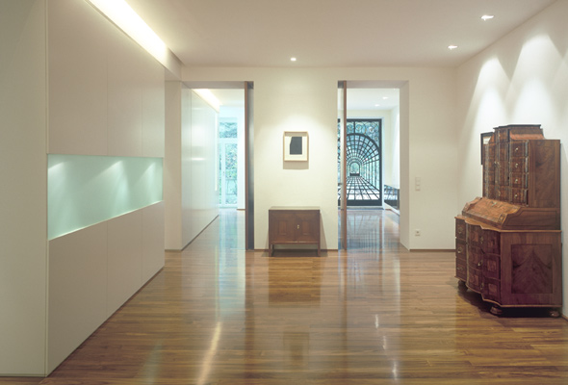

Vorname Name

Adresse

PLZ Ort